**Муниципальное общеобразовательное учреждение города Джанкоя Республики Крым «Школа-гимназия «№6»**

|  |  |  |
| --- | --- | --- |
| **РАССМОТРЕНА**  на заседании  МО учителей начальных классов  ОноринаМОУ «Школа-гимназия №6»  г. Джанкоя  (протокол от 24.08.2021 №1) | **СОГЛАСОВАНО**  Заместитель директора по УР  МОУ «Школа-гимназия №6»  г. Джанкоя  Н.Н.Онорина  27.08.2021 | **УТВЕРЖДЕНА**  приказом  МОУ «Школа-гимназия №6»  г. Джанкоя  от 30.08.2021 №12 |

**ФОНД ОЦЕНОЧНЫХ СРЕДСТВ**

**ПО ОКРУЖАЮЩЕМУ МИРУ**

**Класс: 2Г**

**Разработчик:**

Буркацкая Александра Эдуардовна,

учитель начальных классов высшей квалификационной категории.

**2021 г.**

**Паспорт**

**фонда оценочных средств**

**по окружающему миру**

**2 класс**

|  |  |  |
| --- | --- | --- |
| № п/п | Контролируемые разделы (темы) дисциплины | Наименование  оценочного средства |
| 1 | Разделы (темы) 1 класса | Входная диагностическая работа |
| 2 | Природа | Контрольное работа №1 |
| 3 | Жизнь города и села | Контрольное работа №2 |
| 4 | Общение | Контрольное работа №3 |
| 5 | Путешествия | Контрольное работа №4 |

**Входная диагностическая работа**

**ВАРИАНТ 1**

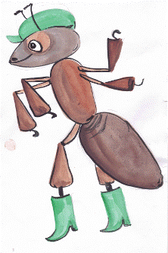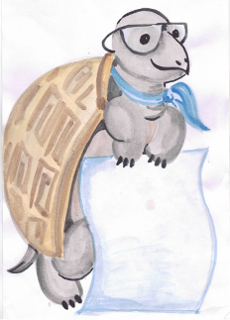

*Теперь ты второклассник, пришло время проверить твои знания! Тебе предстоит выполнить работу. Читай задания внимательно и не торопись! У тебя все получится! Желаем успехов!*

*Дорогой друг!*

*Весь первый класс*

*мы с тобой знакомились*

*с интересными явлениями,*

*которые происходят*

*в природе.*

*Узнали много о животных, о растениях, что полезно и что вредно.*

*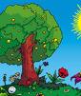А 1. Какое время года изображено на картинке?*

Отметь знаком «˅».

1) осень

2) зима

3) лето

4) весна

*А 2. Найди картинку, на которой изображен лист дуба. Отметь галочкой «˅».*

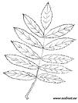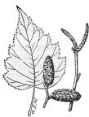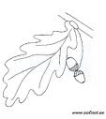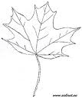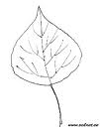

*А.3. В каком районе круглый год жарко?*

а)   Северного Ледовитого океана;

б)   саванны;

в)   Антарктиды.

*А.4. Какие из этих животных живут на Северном полюсе?*

а)    слоны;                                б)    тюлени

в)    белые медведи;                  г)    пингвины

*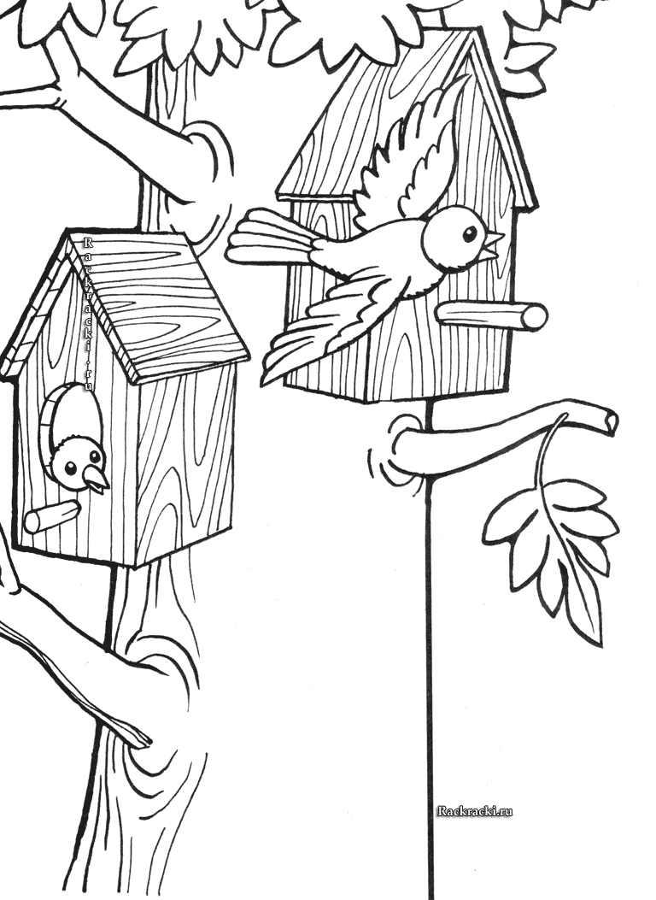А 5. Раскрась синим карандашом около тех птиц, которые не улетают на юг с приходом осенних холодов. Раскрась красным карандашом около тех птиц, которые улетают осенью на юг.*

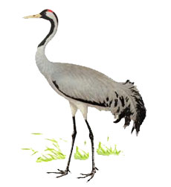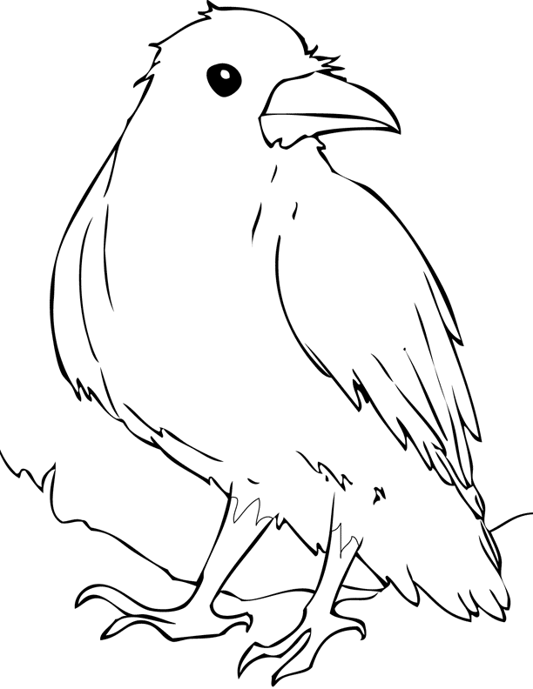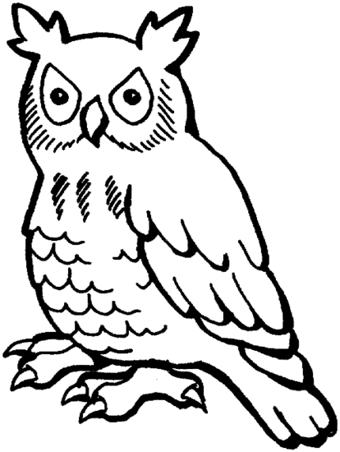

сова ворона журавль скворец

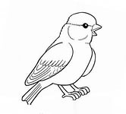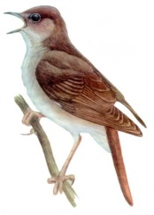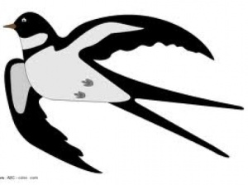

ласточка соловей воробей

*А 6. Отметь правильный ответ. Сколько дней в неделе?*

⁭а) 6 дней

⁭б) 31 или 30 дней

⁭в) 7 дней

*А7. Отметь правильный ответ. Сколько месяцев в году?*

⁭а) Много месяцев

⁭б) 4 или 5 месяцев

⁭в) 12 месяцев

*В8. Распредели животных по группам в таблице:*

Стрекоза, муха, журавль, крот, заяц, рысь, орёл, муравей, бабочка, лось, сойка, сом, щука, медведь, бобр, страус, карась.

|  |  |  |  |
| --- | --- | --- | --- |
| Насекомые | Рыбы | Птицы | Звери |
|  |  |  |  |

*В9. Раскрась флаг России. Выполняй работу аккуратно.*

*С 10. Закончи предложения.*

Наша страна называется _____________________________________.

Столица нашей родины ______________________________________.

Наш президент _____________________________________________.

Мой город _________________________________________________.

*С 11. Отметь значком герб России.*

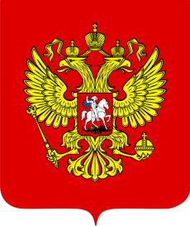

*С 12. Дорисуй две звезды так, чтобы получилось созвездие Льва.*

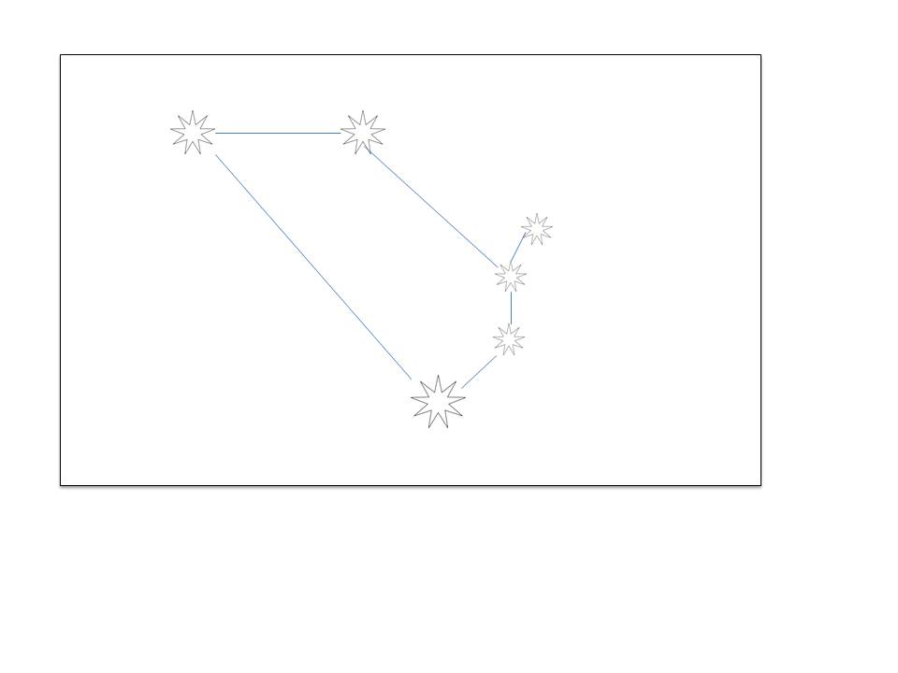

*С13. Закрась квадрат красным, если это вредит природе, зелёным – приносит пользу.*

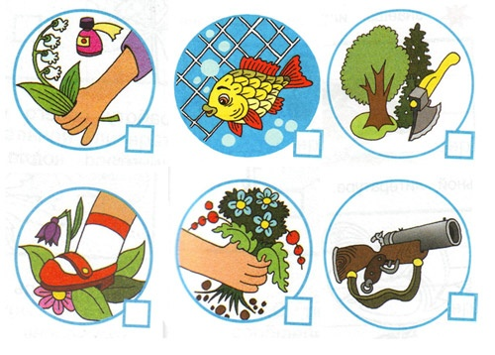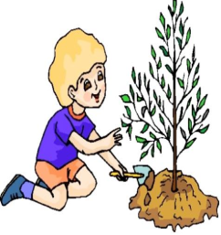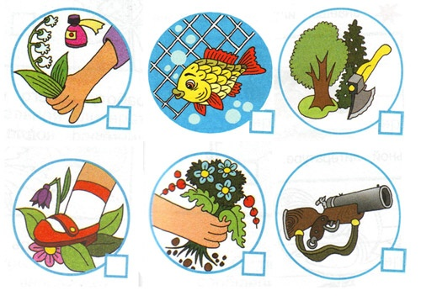

Перечисли правила поведения в лесу_____________________________________________

_______________________________________________________________________________________________________________________________________________________________________________________________________________________________________

**Ты выполнил всю работу, МОЛОДЕЦ! Но проверь еще раз, все ли правильно?**

**Твой результат: ____________________________**

**Входная диагностическая работа**

**ВАРИАНТ 2**



*Теперь ты второклассник, пришло время проверить твои знания! Тебе предстоит выполнить работу. Читай задания внимательно и не торопись! У тебя все получится! Желаем успехов!*

*Дорогой друг!*

*Весь первый класс*

*мы с тобой знакомились*

*с интересными явлениями,*

*которые происходят*

*в природе.*

*Узнали много о животных, о растениях, что полезно и что вредно.*

*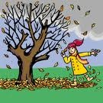А 1. К какому времени года относится эта картинка? Отметь знаком «˅».*

*1) осень*

*2) зима*

*3) лето*

*4) весна*

*А 2. Найди картинку, на которой изображен лист березы. Отметь знаком «˅».*



*А3. В каком районе круглый год холодно?*

а) Северного Ледовитого океана;

б) саванны;

в) Антарктиды.

*А4. Какие из этих животных живут в жарких странах?*

а) слоны; б) зебры;

в) медведи; г) крокодилы.

*А 5. Раскрась синим карандашом около тех птиц, которые не улетают на юг с приходом осенних холодов. Раскрась красным карандашом около тех птиц, которые улетают осенью на юг.*



сова ворона журавль скворец



ласточка соловей воробей

А6*. Отметь правильный ответ. Сколько месяцев в году?*

а) десять

б) шесть

в) двенадцать

г) четыре

*А7.Отметь правильный ответ. Сколько дней в неделе?*

⁭а) 6 дней

⁭б) 31 или 30 дней

⁭в) 7 дней

*В8. Распредели животных по группам в таблице:*

Стрекоза, муха, журавль, крот, заяц, рысь, орёл, муравей, бабочка, лось, сойка, сом, щука, медведь, бобр, страус, карась.

|  |  |  |  |
| --- | --- | --- | --- |
| Насекомые | Рыбы | Птицы | Звери |
|  |  |  |  |

*В9. Раскрась флаг России. Выполняй работу аккуратно.*

*С 10. Отметь значком герб России.*



*С11. Закончи предложения.*

Наша страна называется _____________________________________.

Столица нашей родины ______________________________________.

Наш президент _____________________________________________.

Мой город _________________________________________________.

*С 12. Дорисуй две звезды так, чтобы получилось созвездие Большой медведицы.*

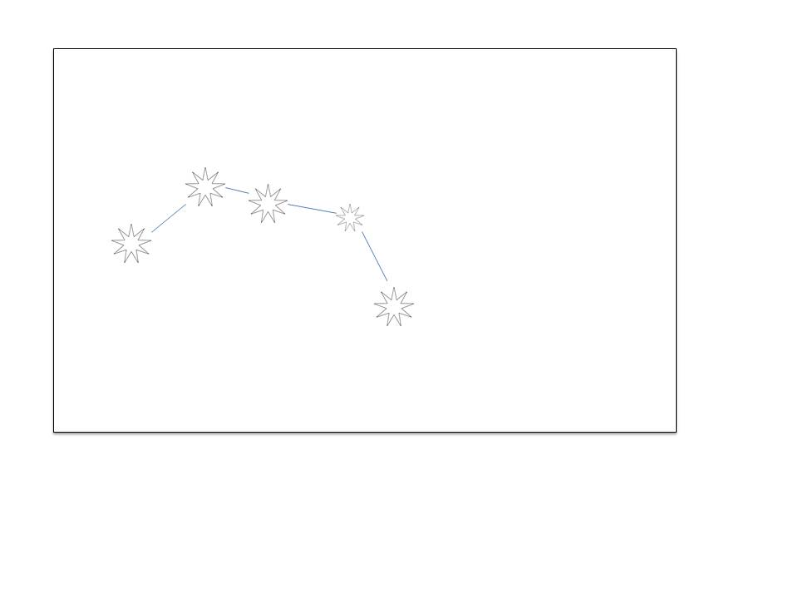

*С13. Закрась квадрат красным, если это вредит природе, зелёным – приносит пользу.*



Перечисли правила поведения в лесу_____________________________________________

_______________________________________________________________________________________________________________________________________________________________________________________________________________________________________

**Ты выполнил всю работу, МОЛОДЕЦ! Но проверь еще раз, все ли правильно?**

**Твой результат: ____________________________**

**Контрольная работа №1**

**1 вариант**

**А1. Какое высказывание неверное?**

1) В городе есть фабрики и заводы.

2) В городе есть общественный транспорт.

3) В селе нет магазинов и школ.

4) В городе дома многоэтажные.

**А2. Что не относится к горным породам?**

1) гранит 2) известняк 3) глина 4) слюда

**A3. Что относится к неживой природе?**

1) орешник 2) озеро 3) кактус 4) водомерка

**А4. Что относится к природным явлениям?**

1) поход в лес 3) гроза

2) полёт ракеты 4) купание в реке

**А5. Что не является причиной загрязнения воздуха?**

1) озеленение города 3) дым с фабрик

2) выхлопные газы машин 4) сжигание мусора

**А6. Что нужно делать, чтобы сберечь воду?**

1) купить фильтр для очистки воды

2) следить, чтобы из крана не капала вода

3) реже мыться

4) пить только кипячёную воду

**А7. Что называется погодой?**

1) вид и количество осадков

2) сочетание температуры, осадков, ветра

3) температура воздуха и воды

4) направление ветра

**А8. Какие стволы у кустарников?**

1) тонкие и одревесневшие 3) толстые и короткие

2) зеленые и гибкие 4)толстые и высокие

**В1. Какое животное здесь лишнее?**

1) пингвин 2) страус 3) голубь 4) летучая мышь

**В2. Какое комнатное растение родом из пустынь?**

1) монстера 2) калла 3) кактус 4) традесканция

**В3. Как называется место встречи тёплого и холодного воздуха?**

1) тайфун 2) смерч 3) фронт 4) ураган

**С1. Культурные растения бывают:**

1) плодовыми 2) зерновыми 3) овощными 4) первоцветами

**С2. Укажи части России.**

1) Франция 3) Краснодарский край

2) Иркутская область 4) Республика Коми

**Контрольная работа №1**

**2 вариант**

**А1. Чем не занимаются городские жители?**

1) не строят дома 3) не учатся в школе

2) не доят коров 4) не работают на заводе

**А2. Что не относится к созвездиям?**

1) Луна 2) Орион 3) Лебедь 4) Кассиопея

**A3. Что относится к живой природе?**

1) море 2) дождь 3) гриб 4) Луна

**А4. Какое явление природы связано с изменением сезона?**

1) листопад 2) ветер 3) осадки 4) солнечное затмение

**А5. Что поможет в охране воздуха?**

1) озеленение города

2) увеличение количества автомобилей на дорогах

3) сжигание мусора

4) отказ от проветривания комнаты

**А6. Какое травянистое растение является культурным?**

1) одуванчик 2) рожь 3) крапива 4) лебеда

**А7. Что не является причиной загрязнения водоёмов?**

1) обитатели водоёмов 3) вода от фабрик и заводов

2) загрязнение воздуха 4) водный транспорт

**А8. Какое явление не относится к осадкам?**

1) снег 2) дождь 3) гололёд 4) град

**В1. Кто здесь лишний?**

1) дятел 2) сова 3) сойка 4) ласка

**В2. Какая наука изучает погоду?**

1) метеорология 2) экология 3) зоология 4) астрология

**В3. Что растёт в водоёмах?**

1) ландыш 2) кувшинка 3) лютик 4) вороний глаз

**С1. Укажи дикорастущие растения.**

1) крапива 2) гладиолус 3) береза 4) брусника

**С2. Укажи части России.**

1) Томская область 3) Греция

2) Ставропольский край 4) Республика Мордовия

**Контрольная работа №2**

**1 вариант**

**А1. Укажи отрасль экономики?**

⁪ 1) образование 3) молоко ⁪

⁪ 2) промышленность 4) деньги

**А2. Что делают преимущественно из металла?**

⁪ 1) бумагу ⁪ 3) детали для машин

⁪ 2) стекло ⁪ 4) одежду

**А3. Какого явления природы не бывает зимой?**

⁪ 1) метели ⁪ 3) половодья

⁪ 2) ледостава ⁪ 4) сильного мороза

**А4. Что необходимо для работы учёному?**

⁪ 1) нитки ⁪ 3) сито

⁪ 2) микррскоп 4) указка

**А5. Какой автомобиль не относится к спецтранспорту?**

⁪ 1) пожарная машина ⁪ 3) такси

⁪ 2) скорая помощь 4) милицейская машина

**А6. Кто работает в строительстве?**

⁪ 1) каменщик ⁪ 3) стоматолог

⁪ 2) животновод ⁪ 4) настройщик

**А7. Как называется машина для подъема грузов на высоту?**

⁪ 1) экскаватор ⁪ 3) самосвал

⁪ 2) подъёмный кран ⁪ 4) бетономешалка

**А8. Какие собаки помогают спасать альпинистов?**

⁪ 1) сенбернары ⁪ 3) колли

⁪ 2) спаниели 4) чау-чау

**В1. Зачем садоводы обвязывают на зиму молодые деревья еловыми лапами?**

⁪ 1) это очень красиво

⁪ 2) хвоинки используют как удобрение

⁪ 3) так дереву теплее

⁪ 4) так зайцы не смогут обгладывать кору

**В2. Какое из этих животных занесено в Красную книгу?**

⁪ 1) дятел 2) волк 3) капустница 4) зубр

**С1. Что нужно для строительства сельского дома?**

⁪ 1) брёвна 2) доски 3) пакля ⁪ 4) бетонные плиты

**С2. Какие слова не относятся к снегопаду?**

⁪ 1) гололёд ⁪ 2) крупка 3) град 4) пороша

**Контрольная работа №2**

**2 вариант**

**А1. Что является продуктом промышленного производства?**

⁪1) мясо ⁪ 2) станки 3) шерсть 4) знания

**А2. Что происходит в природе зимой?**

⁪ 1) птицы улетают в тёплые края 3) снегопад

2) листопад 4) птицы строят гнёзда

**А3. К какому виду транспорта относится катер?**

⁪ 1) к водному 3) воздушному

⁪ 2) к наземному ⁪4) к подземному

**А4. Что необходимо для работы швее?**

⁪ 1) нитки 2) микроскоп 3) сито 4) указка

**А5. Что относится к образовательным учреждениям?**

⁪ 1) музей 2) школа 3) цирк 4) санаторий

**А6. Какая промышленность производит йогурты?**

⁪ 1) лёгкая 2) пищевая 3) тяжёлая 4) металлургия

**А7. Какую технику не используют на стройке?**

⁪ 1) автокран 3) землеройную машину

⁪ 2) бульдозер ⁪ 4) комбайн

**А8. Какие породы собак выведены для охоты?**

⁪ 1) пинчер 2) немецкая овчарка 3) колли 4) спаниель

**В1. Какое транспортное средство здесь лишнее?**

⁪ 1) теплоход 2) яхта 3) троллейбус 4) баржа

**В2. Какое из этих растений занесено в Красную книгу.**

⁪ 1) женьшень ⁪ 2) мать-и-мачеха

⁪ 3) одуванчик ⁪ 4) зверобой

**С1. На чём писали в древние времена?**

⁪ 1) на песке 3) на бамбуковых дощечках

⁪2) на папирусе ⁪ 4) на воде

**С2. Люди каких профессий могут работать и в городе, и в селе?**

⁪ 1) учителя 2) трактористы 3) инженеры 4) водители машин

**Контрольная работа №3**

**1 вариант**

**А1.  Как называется часть тела, где расположен мозг?**  
 1) конечности 2) туловище 3) шея 4) голова

**А2.  Какой предмет гигиены может быть один на всю семью?** 1) полотенце 2) зубная паста 3) зубная щётка 4) расчёска

**А3.  С чем можно играть детям?** 1) с иголкой 2) с конструктором 3) с утюгом 4) с лекарствами

**А4.  Найди несъедобный гриб**  
 1) рыжик 2) опёнок 3) бледная поганка 4) подосиновик

**А5.  Как уберечься от опасностей у водоёма?** 1) купаться только в водоемах с теплой водой  
 2) купаться только вместе с друзьями  
 3) купаться только под присмотром взрослых  
 4) купаться только там, где мало народу

**А6.  Какой орган отвечает за пищеварение?** 1) лёгкие 2) сердце 3) кровь 4) желудок

**А7.  Кому, кроме родителей, можно открыть дверь, если дома один?** 1) милиционеру 2) врачу 3) подруге мамы 4) никому

**А8. Кто является членом семьи?** 1) сосед 2) няня 3) бабушка 4) друг

**В1. Какой витамин повышает сопротивляемость организма простудам?** 1) витамин А 2) витамин Д 3) витамин В 4) витамин С

**В2.  Чего учащимся не надо делать в школе?**  
 1) дежурить по классу 3) ходить на дискотеку  
 2) проходить медосмотр 4) выполнять домашнее задание

**В3. Куда деть нож и вилку, когда перестал пользоваться ими?** 1) положить на тарелку 3) держать в руках  
 2) положить на салфетку 4) отнести на кухню

**С1. Как уберечься от укуса клеща?**  
 1) не ходить в лес  
 2) одеваться так, чтобы тело было хорошо закрыто

3) в лесу чаще осматривать друг друга  
 4) пользоваться защитными средствами

**С2. Какие действия детей могут вызвать пожар?** 1) игра со спичками и зажигалками 3) пользование пылесосом  
 2) использование фейерверков без взрослых 4) пользование компьютером

**Контрольная работа №3**

**2 вариант**

**А1.  Что не является частью туловища?** 1)рука 2) живот 3) спина 4) грудь

**А2.  Что нужно делать, чтобы сохранить здоровье?**

1) меньше спать 2) делать зарядку 3) больше есть 4) пить лекарства

**А3.  По какому телефону нужно вызывать пожарных?** 1)01 2)09 3)04 4)05

**А4.  Какая ягода ядовита?** 1) голубика 2) клюква 3) рябина 4) вороний глаз

**А5.  Что делать, если незнакомый человек пытается проникнуть в твою квартиру?**  
 1) позвонить в милицию и позвать на помощь 3) закрыться в ванной  
 2) спрятаться под кровать 4) попытаться напугать преступника

**А6.  Назови орган дыхания человека.** 1) лёгкие 2) сердце 3) печень 4) пищевод

**А7 . Что можно принимать от незнакомых людей?**  
 1) конфеты 2) игрушку 3) передачу от мамы 4) ничего

**А8.  Кто не является членом семьи?** 1) сестра 2) отец 3) дедушка 4) друг

**В1.  Что из перечисленного относится к бытовой химии?**  
 1) соль 2) средство для мытья посуды 3) перец 4) вода

**В2.  Что означает этот знак?** 1) подземный пешеходный переход 3) вход или выход  
 2) наземный пешеходный переход 4) пешеходный переход

**В3.  Какие действия надо выполнять в случае пожарной тревоги в школе?**  
 1) срочно выбегать из класса 3) эвакуироваться под руководством учителя  
 2) звонить по телефону 01 4) прыгать в окно

**С1.  Что делать, если ты потерял родителей в незнакомом месте?**  
 1) искать дорогу домой 3) попросить о помощи милиционера  
 2) стоять там, где потерял родителей 4) пойти на автобусную остановку

**С2.  Что можно делать в лифте, если застрял?** 1) пытаться самому открыть дверь 3) громко звать на помощь

2) прыгать и топать ногами 4) вызвать диспетчера, нажав специальную кнопку

**Контрольная работа №4**

**1 вариант**

**А1. Что такое линия горизонта?**

⁪1) всё, что мы видим вокруг

⁪ 2) земная поверхность

⁪ 3) граница горизонта, где небо как бы сходится с землёй

⁪ 4) поверхность Земли

**А2. Что такое компас?**

⁪ 1) спортивное снаряжение

⁪ 2) прибор для определения сторон горизонта

⁪ 3) прибор для определения температуры воздуха

⁪ 4) прибор для определения погоды

**А3. Как называют горы, расположенные рядами**

⁪ 1) горные хребты ⁪ 2) овраги 3) холмы ⁪ 4) балки

**А4. В каком городе находятся президент и правительство нашей страны?**

⁪ 1) в Санкт-Петербурге ⁪ 2) в Москве 3) в Нижнем Новгороде ⁪ 4) в Калуге

**А5. Где расположена наша страна?**

⁪ 1) в Южной Америке 2) в Африке 3) в Австралии ⁪4) в Евразии

**А6. Сколько океанов на Земле?**

⁪ 1) четыре 2) пять 3) шесть 4) семь

**А7. Что находится не в Санкт-Петербурге?**

⁪ 1) Зимний дворец ⁪ 2) оружейная палата ⁪ 3) Эрмитаж ⁪4) набережная Невы

**А8. Укажи весенние месяцы?**

⁪1) сентябрь, октябрь, ноябрь 3) март, апрель, май

2) январь, декабрь, февраль 4) июнь, июль, август

**В 1. В какую сторону надо выходить из леса, если заходил туда, двигаясь на юг?**

⁪ 1) на север ⁪ 2) на запад 3) на восток ⁪ 4) на юг

**В2. Что называется устьем реки?**

⁪ 1) начало реки⁪ 3) реку, которая впадает в другую реку

2) место впадения в другую реку или море 4) самое узкое место реки

**В3. Какое название относится к бабочкам?**

⁪ 1) солдатики ⁪ 2) крапивница 3) вертячка ⁪ 4) бронзовка

**С1. Какие города находятся не в России?**

⁪ 1) Дели ⁪ 2) Токио 3) Самара ⁪ 4) Лондон

**С2. Какие горы есть в нашей стране?**

⁪ 1) Кавказские ⁪ 2) Альпы ⁪ 3) Алтайские ⁪ 4) Уральские

**Контрольная работа №4**

**2 вариант**

**А1. Какой стороны горизонта не существует.**

⁪ 1) севера ⁪ 2) юга ⁪ 3) заката ⁪ 4) запада

**А2. Какой конец стрелки компаса должен показывать на север?**

⁪ 1) любой ⁪ 2) синий 3) красный ⁪ 4) чёрный

**А3. Как называют горы, расположенные рядами**

⁪ 1) горные хребты ⁪ 2) овраги 3) холмы ⁪ 4) балки

**А4. Как называется углубление, по которому течёт река?**

⁪ 1) приток ⁪ 2) устье ⁪ 3) исток ⁪ 4) русло

**А5. Где не изображён воин, поразивший копьём змея?**

⁪ 1) на флаге России⁪ 3) на гербе России

⁪ 2) на флаге Москвы 4) на гербе Москвы

**А6. Какая достопримечательность находится в Москве?**

⁪ 1) Исаакиевский собор 3) Петропавловская крепость

⁪ 2) Эрмитаж 4) Большой театр

**А7. Укажи количество материков на земле?**

⁪ 1) шесть ⁪ 2) пять 3) семь ⁪4) четыре

**А8. Какая температура характерна для летнего дня?**

⁪ 1) + 10° С ⁪ 2) 0° С 3) +5 ° С ⁪ 4) + 20 ° С

**В1. Найди верное утверждение?**

⁪ 1) весной птицы улетают в тёплые страны

⁪ 2) весной на реке появляется лёд

⁪ 3) весной появляются проталины

⁪ 4) птицы весной запасаются кормом на зиму

**В2. Какие горы находятся не в нашей стране?**

⁪ 1) Кавказские 2) Уральские 3) Анды ⁪ 4) Алтай

**В3. Какие цветы цветут на клумбе летом?**

⁪ 1) флоксы 2) гладиолусы 3) георгины 4) астры

**С1. С какой стороны ты входил в лес, если возвращаться надо на северо-восток?**

⁪ 1) с юго-востока ⁪ 2) с юго-запада 3) с северо-востока ⁪ 4) с северо-запада

**С2. Через какие континенты не проходит экватор?**

⁪ 1) через Африку 2) через Евразию 3) через Южную Америку 4) через Австралию

Задания уровня А оцениваются 1 баллом.

Задания уровня В – 2 баллами,

Задания уровня С - 3 баллами (может быть как один, так и несколько ответов).

80-100% от максимальной суммы баллов – оценка «5»,

60-80% - оценка «4»,

40-60% - оценка «3»,

0-40% - оценка «2»